２００８年６月１１日
昭和電工株式会社
昭和電工建材株式会社
地球にやさしいペットボトルリサイクル住宅用パイプ 分譲マンションに初採用
昭和電工株式会社(社長：高橋 恭平)の連結子会社である昭和電工建材株式会社（本社：東京都港区、社長：金井 久男、以下 昭和電工建材）が製造販売するペットボトルリサイクル住宅用排水・通気・換気パイプ「ショウワエコパイプⓇ」は、このたび、マンション向けとして初めてダイア建設株式会社（本社：東京都新宿区、以下、ダイア建設）が分譲する「ダイアパレス新堀通り」（新潟市）（※）に採用されました。
｢ショウワエコパイプⓇ｣は、使用済ペットボトルを細かく砕きフレーク状に加工したリサイクルＰＥＴ樹脂に特殊改質剤を混合した原料を高温で反応させた後、押出成形を行い製造します。硬質塩化ビニルパイプと比べて、製造時の投入エネルギー量が約１／３と少なく、二酸化炭素排出量の抑制に寄与します。また焼却時に塩素系の有毒ガスを排出しない等の特長を有しており、(財)日本環境協会からはエコマーク商品の認定を頂いています。｢ショウワエコパイプⓇ｣には、通常のパイプとして販売される標準タイプのほか、パイプをセメントモルタルで被覆した耐火二層管タイプがあります。
今回、「ショウワエコパイプⓇ」の持つ機能や環境性能が、ダイア建設の「１００年にわたる快適さを目指す理想的な住まいづくりのコンセプト“ＴＭ^{３}（ティーエムキューブ）”」と合致すると認めていただき、耐火二層管タイプ「ショウワエコパイプⓇ」は、住戸内の排水パイプとして、標準タイプは、屋外の雨水パイプとして、ご採用いただきました。
今後、昭和電工建材では、地球環境に高い関心を持つお客様に、｢ショウワエコパイプⓇ」を一層知っていただくためのマーケティング活動を積極的に行ってまいります。また、昭和電工グループでは、温室効果ガス排出を低減する新設備の導入やＬＥＤ・燃料電池などへの新技術の開発を進め、地球環境に調和した事業経営に努めてまいります。
（※）『ダイアパレス新堀通り』マンション物件概要
・ 所在地：新潟市中央区
・ 総戸数：５２戸
・ 規模、構造：ＲＣ造（地上１４階、地下１階）
- 設計、監理：株式会社理建設計（新潟市）、
- 施工：株式会社加賀田組（新潟市） 以上
- お客様お問合せ先 昭和電工建材㈱ ケイプラ営業部 ０３－５４７０－３２５４
- 報道機関お問合せ先 昭和電工㈱ IR・広報室 ０３－５４７０－３７１５
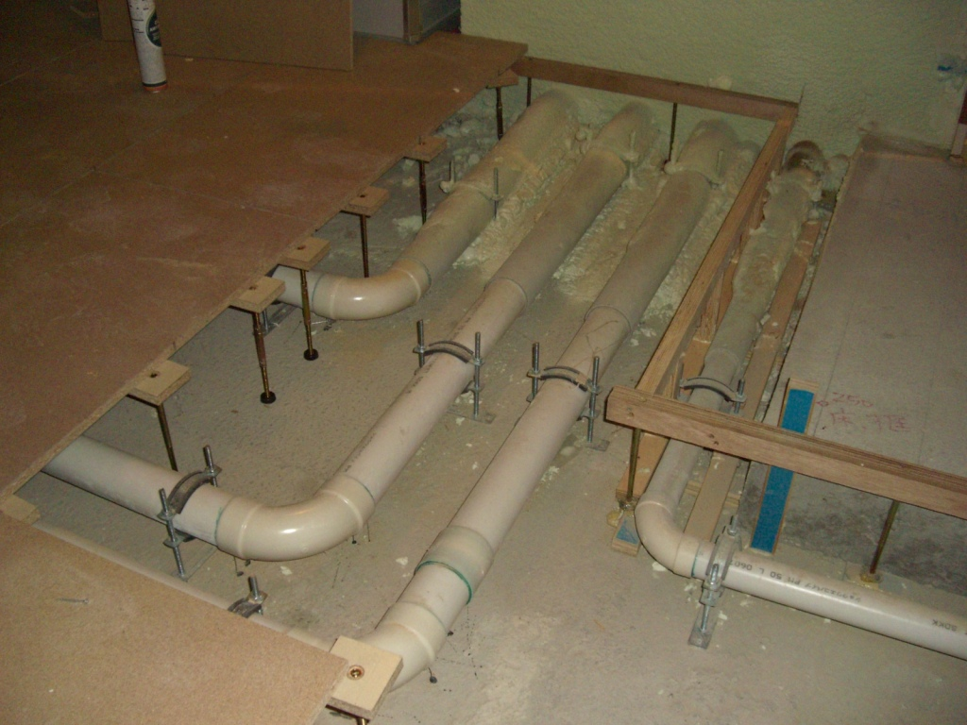
（「ショウワエコパイプⓇ」標準タイプ写真） （「ショウワエコパイプⓇ」耐火二層管タイプ配管例）